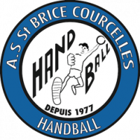
AS ST BRICE COURCELLES HANDBALL
Complexe SALVADOR ALLENDE
Tél : 07.83.66.53.54
Mail : stage.hand.stbrice@gmail.com

STAGE DE PERFECTIONNEMENT DK CŒUR D’AFRIQUE

FICHE D’INSCRIPTION

NOM : ………………………………………………. PRENOM :……………………………………………
ADRESSE :…………………………………………………………………………….………………………………
CODE POSTAL :………………………… VILLE :……………………………………………………………….
N° de téléphone :……………………………….Portable :…………………………………………………
Date de naissance :……………………..……… Catégorie : ……………………………………………
Féminin Masculin Licencié au club de : …………………………………..

S’inscrit au stage de perfectionnement du 26/04/21 au 28/04/21, animé par DAOUDA KARABOUE.
et les cadres techniques de l’ASSBC HB.

Tarif 120€ (Repas du midi et gouter compris) virement chèque
possibilité de paiement en 2 x 60 € ou 3 x 40 €

AUTORISATION PARENTALE
Je soussigné(e),
M/Mme………………………………………………………………………….………..
Père/mère/tuteur de ……………………………………………………………………….

Déclare avoir pris connaissance du programme au stage de perfectionnement.
Autorise mon enfant à participer au stage sportif ainsi qu’aux animations loisirs
proposées pendant ce stage.

Autorise les responsables à prendre le cas échéant, toutes les mesures (traitement
Hospitalisation) rendues nécessaires par l’état de mon enfant.

Autorise - N’autorise pas - les prises de vues, de reportage de mon enfant pour publication
(Rayer les mentions inutiles)

Autorise - N’autorise pas - mon enfant à regagner seul son domicile par ses propres moyens
(Rayer les mentions inutiles)

Fait le :………………………………, à ………………………………………

Signature :

- Mode de paiment :
- Vous avez choisi le mode de paiement par virement, merci d’enregistrer le RIB du club de
Saint-Brice-courcelles HB afin d’effectuer le paiement.
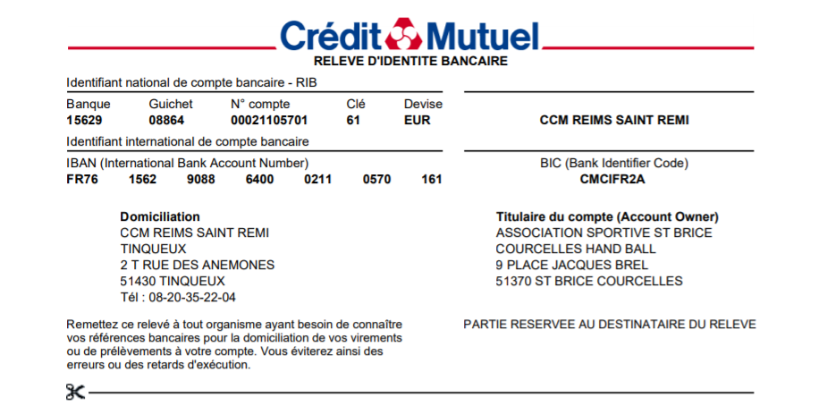
- Vous avez choisi le mode de paiement par chèque, merci de nous le (les) transmettre à l’adresse suivante - 9 Place Jacques Brel 51370 St Brice Courcelles - à l’ordre de l’ASSSBC HB
Soit le règlement total, soit l’échéancier qui vous convient
2 x 60 € : 1 chèque en janvier et 1 chèque en mars
3 x 40 € : 1 chèque en janvier + 1 chèque en février + 1 chèque en mars.

- Remerciements :
Le club de Saint Brice Courcelles HB et DK CŒUR D’AFRIQUE vous remercient de l’intérêt
que vous leur portez.

A très vite au bord des terrains.

